Relatorio projeto M&M motors

Gabrielle da Silva Barbosa RA: 18183

Felipe Melchior de Britto RA: 18200

Christovam Alves Lemos RA: 18192

Materiais utilizados no projeto

* Caixa feita de MDF
* Papelão
* Fita adesiva
* Tinta preta
* Estaquinhas de madeira
* Servo Motor
* Motor de passo
* Sensor de cor tcs3200
* Muitos M&Ms

Objetivos

* Realizar a separação dos M&Ms por cor.
* Os M&Ms cairiam por um tubo de papel num círculo, que gira 90 graus, movimentado pelo motor de passo. Nessa posição, haveria o sensor de cor, que identifica a cor do M&M e, neste momento, o servo motor giraria a rampa para a direção do pote correspondente. O motor de passo giraria mais 90 graus, chegando a um buraco ligado à rampa e caindo no pote. O módulo bluetooth mandaria a cor quando o servo girasse.

Referências utilizadas no projeto

* Diversos sites de montagens (Fotos de montagens na pasta montagens, dentro de “Imagens”)
* Sites de código e códigos feitos com o professor separados por componente numa pasta “Motores e sensores”
* <https://www.youtube.com/watch?v=_siU2XmSDrc> 🡪 Vídeo de inspiração e no qual baseamos grande parte do design
* Outro design inspirador
* 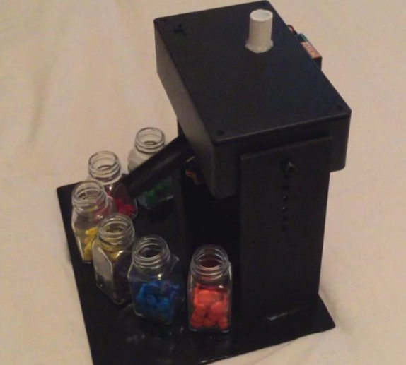 Outro design inspirador

Fotos do processo

* Começo: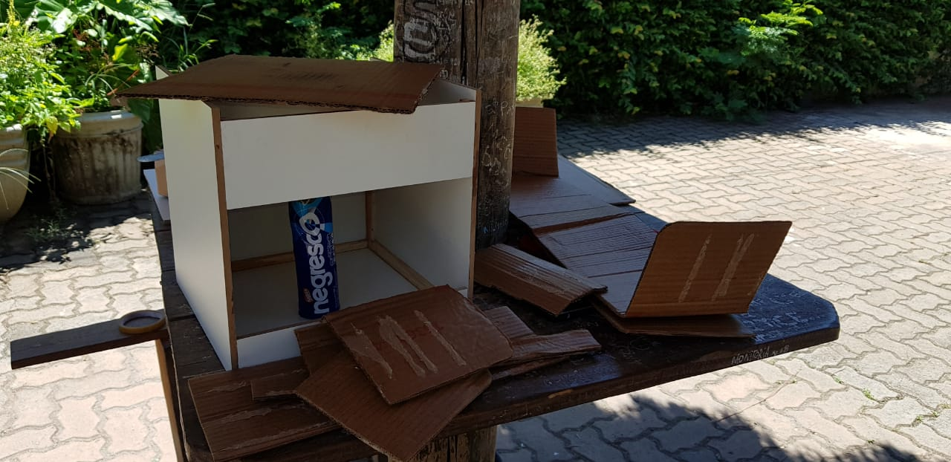
* Meio; acabamos não utilizando esses círculos pois eram muito desnivelados: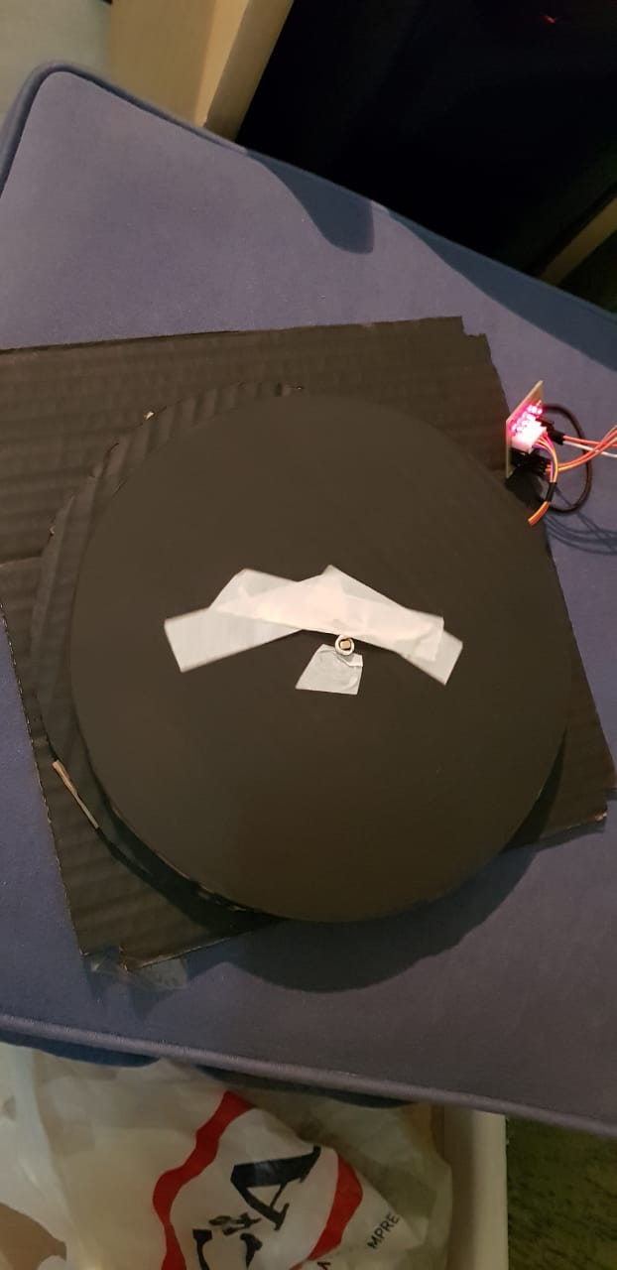
* Continuação; cortamos outros círculos com capa de fichário:

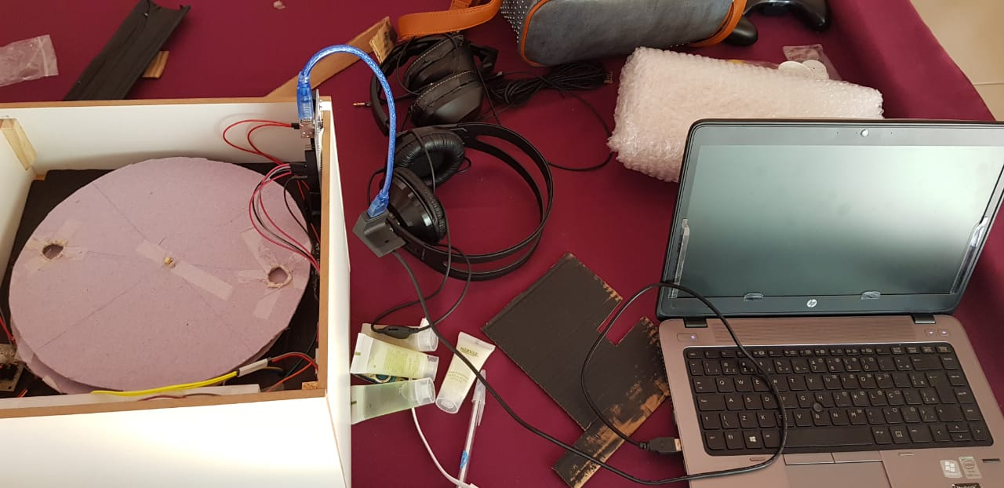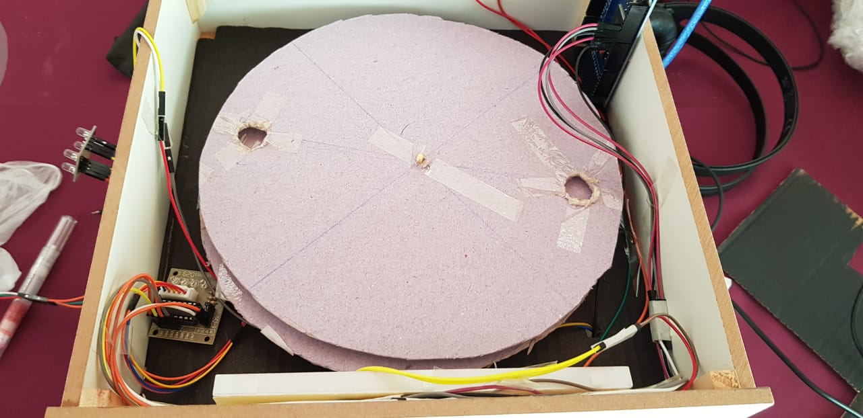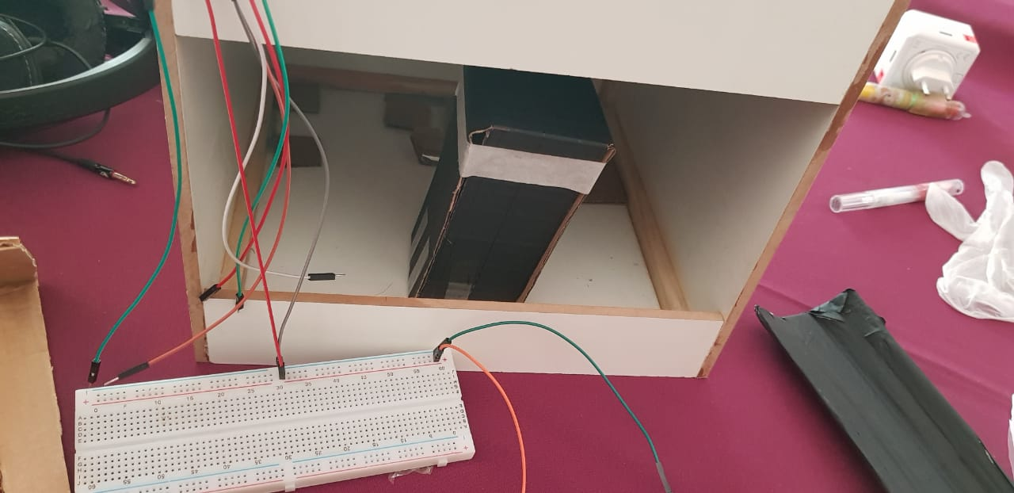

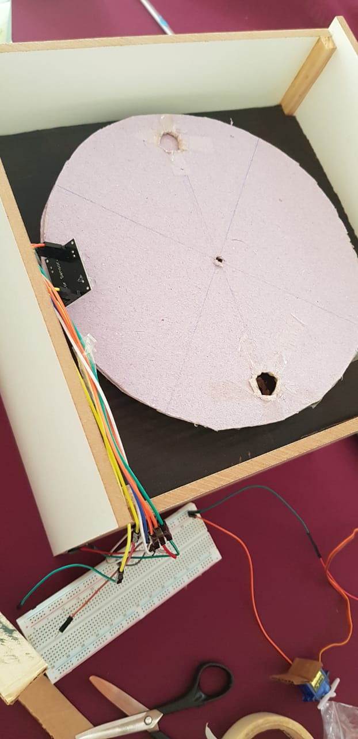

* Final:

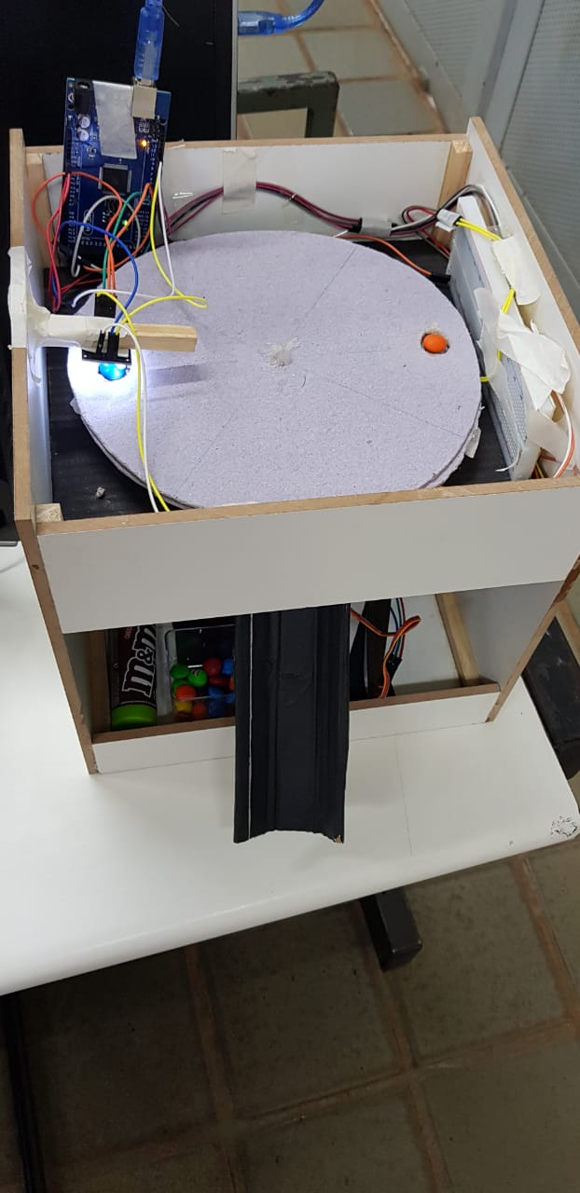

Conclusão

* Conseguimos fazer o sensor funcionar, mas quando ligamos o motor de passo todos os valores dele mudam, mesmo com uma fonte externa, e ficam irregulares.
* A rampa funciona como deveria.
* O aplicativo recebe o nome da cor detectada e aumenta o width de um botão dessa cor e, se o botão é clicado, mostra a quantidade de M&Ms dessa cor.
* Nos esforçamos bastante para que o projeto funcionasse e nossos maiores problemas não foram de código, mas sim de estrutura, como por exemplo os círculos que por qualquer coisinha atrapalhando não giravam, conseguir fazer com que o servo aguentasse a rampa sem cair, etc..